APM在windows7系统下的安装教程
1. 将设备插入电脑usb中，注意此步骤不可省略，否则驱动无法识别设备型号
2. 在驱动程序安装包上单击右键，按照下图步骤1，2选择”以管理员身份运行”
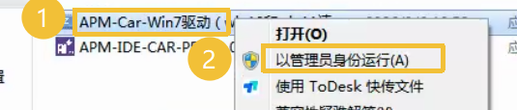
3. 按下图步骤1，2，3依次选择和图中完全一致的选项，最后点击3部分完成驱动安装
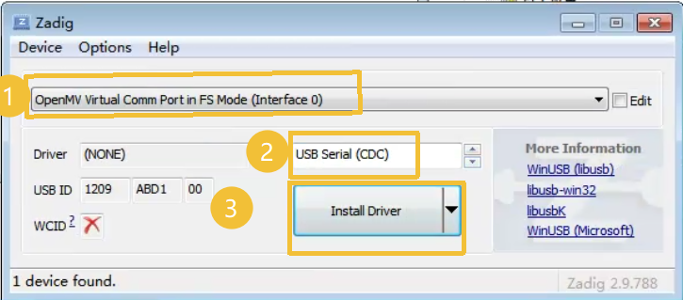
安装过程中
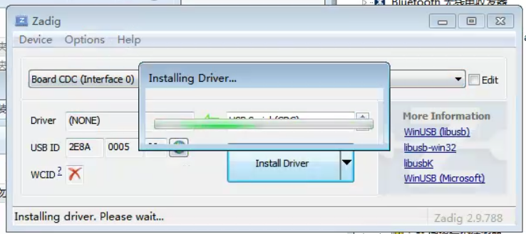
安装成功后会提示下图，至此驱动安装成功
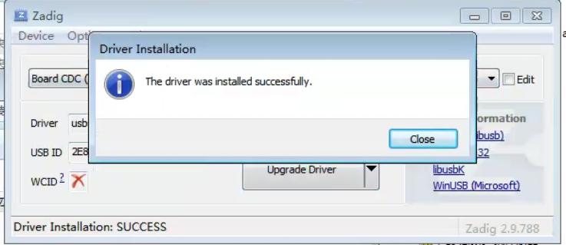
4. 安装APM-IDE程序
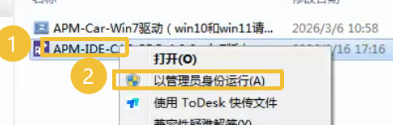
在APM安装包上单机右键，按照上图所示顺序点击1，2
按顺序点击1 2进入下一步
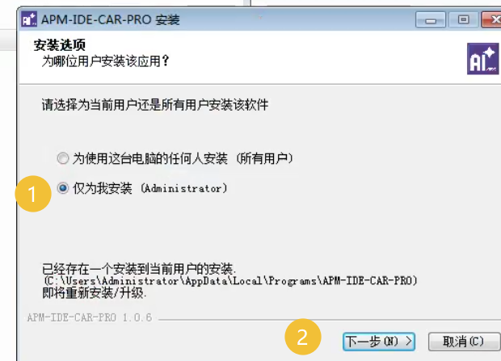
点击安装（尽量不要改安装目录）
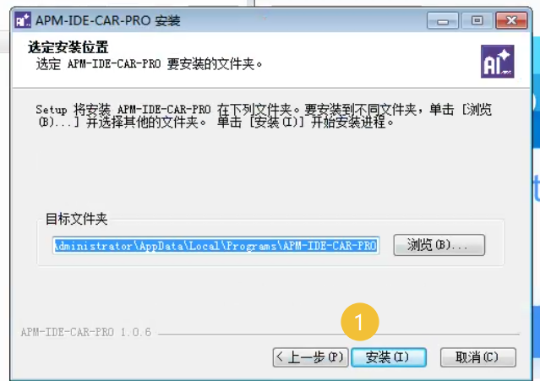

下图为安装过程中
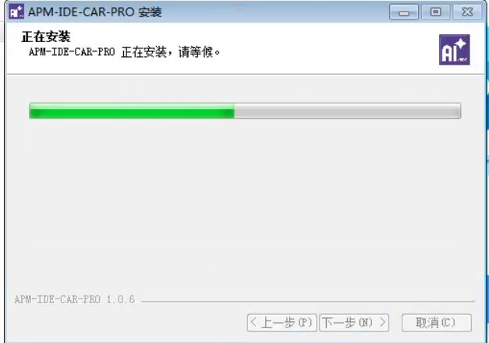
下图为安装成功，打开APM-IDE-CAR-PRO软件即可编程（桌面和开始菜单有软件启动图标，后续升级只需更新APM-IDE-CAR-PRO程序即可步骤4，驱动只需第一次安装一遍）
